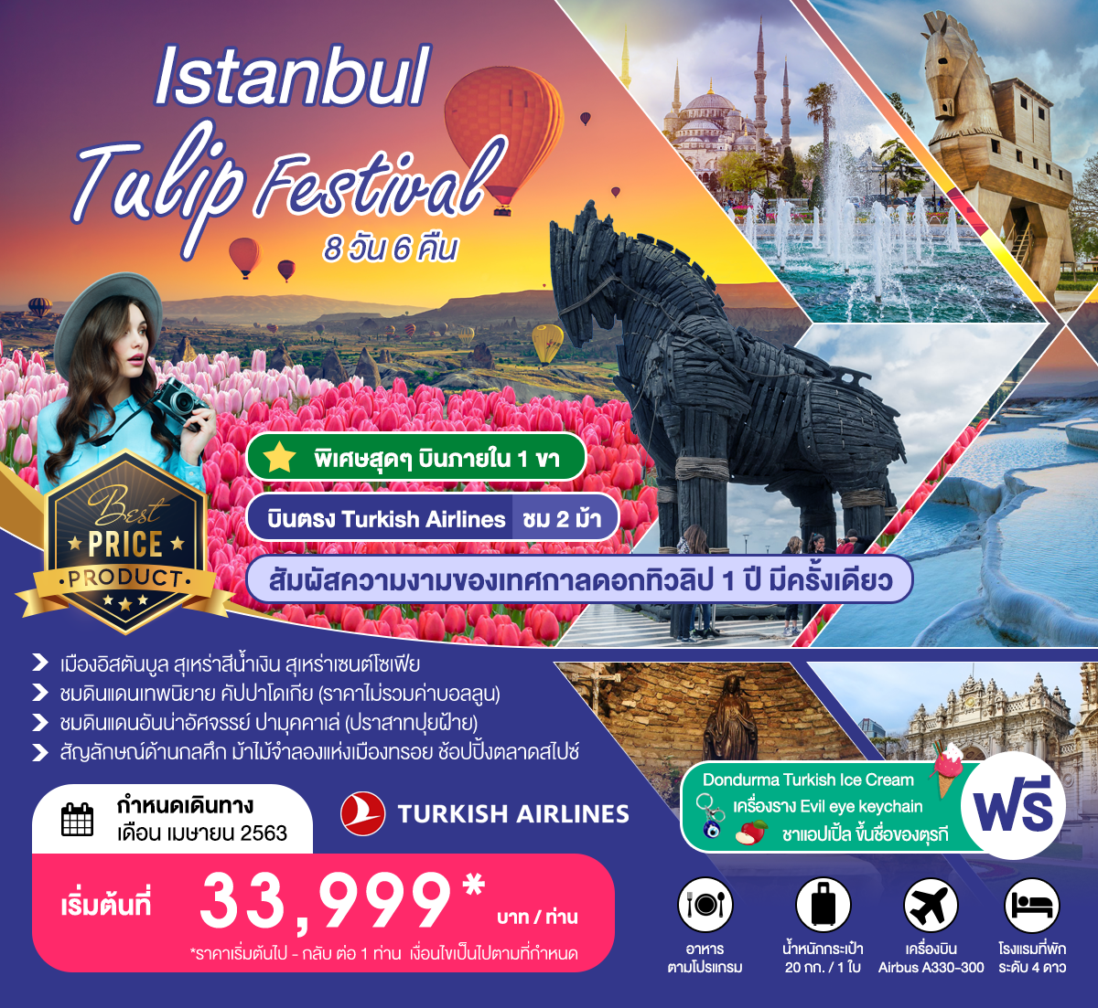

Istanbul Tulip Festival
8 วัน 6 คืน

- พิเศษสุดๆ บินภายใน 1 ขา
- บินตรง Turkish Airlines ชม 2 ม้า แห่งเมืองทรอย
- ชม เมืองอิสตันบูล สุเหร่าสีน้ำเงิน สุเหร่าเซนต์โซเฟีย
- ชมความยิ่งใหญ่ของ พระราชวังโดลมาบาห์เช
- ชมดินแดนแห่งเทพนิยาย คัปปาโดเกีย
- ชมดินแดนอันน่าอัศจรรย์ ปามุคคาเล่ (ปราสาทปุยฝ้าย)
- ชม โชว์ระบำหน้าท้อง สไตล์พื้นเมือง ประเทศตุรกี
- ชม โรงงานเครื่องหนัง ซึ่งมีชื่อเสียงโด่งดังของ ประเทศตุรกี
- ชม บ้านของพระแม่มารี ซึ่งเชื่อกันว่าเป็นที่สุดท้ายที่พระแม่มารีอาศัยอยู่
- ช้อปปิ้งสินค้าพื้นเมืองคุณภาพที่ ตลาดสไปซ์

กำหนดการเดินทาง

วันที่ 1 สมุทรปราการ (ท่าอากาศยาน สุวรรณภูมิ) - อิสตันบูล (บินตรงไม่แวะ) - เนฟเชฮีร์

06:00 น. คณะพร้อมกัน ณ ท่าอากาศยาน สุวรรณภูมิ อาคารผู้โดยสารขาออก ชั้น 4 ประตูทางเข้า 10 เคาน์เตอร์ U สายการบิน Turkish Airlines โดยมีเจ้าหน้าที่ของบริษัทฯ คอยให้การต้อนรับ

09:00 น. ออกเดินทางสู่ ท่าอากาศยาน อิสตันบูล เมืองอิสตันบูล ประเทศตุรกี โดยเที่ยวบินที่ TK59

15:25 น. เดินทางถึง ท่าอากาศยาน อิสตันบูล เมืองอิสตันบูล ประเทศตุรกี หลังจากผ่านพิธีตรวจคนเข้ามือง นำท่านเดินทางต่อด้วยด้วยเที่ยวบินภายในประเทศ สู่ เมืองเนฟเชฮีร์ ประเทศตุรกี

17:40 น. ออกเดินทางสู่ ท่าอากาศยาน เนฟเชฮีร์ เมืองเนฟเชฮีร์ Nevsehir โดยเที่ยวบินที่ TK2008/ TK2020

19:05 น. เดินทางถึง ท่าอากาศยาน เนฟเชฮีร์ เมืองเนฟเชฮีร์ Nevsehir นำท่านเดินทางสู่ เมืองคัปปาโดเกีย Cappadocia ชมดินแดนที่มีภูมิประเทศอันน่าอัศจรรย์ ซึ่งในอดีตกาลมีกระแสลาวาภูเขาไฟที่ไหลออกมาปกคลุมพื้นที่เป็นบริเวณกว้าง แล้วทับถมเป็นเวลาหลายล้านปี และด้วยการกระทำของธรรมชาติ โดยการกัดเซาะของพายุลม ฝน หิมะ และกาลเวลา ได้ปรุงแต่งดินแดนคัปปาโดเกียออกมาได้อย่างงดงาม แปลกตา และน่าอัศจรรย์ด้วยภูมิลักษณ์ต่างๆ เปรียบดังสวรรค์บนดินจนได้ชื่อว่า ดินแดนแห่งเทพนิยาย หรือ ดินแดนแห่งปล่องนางฟ้า Fairy Chimney คัปปาโดเกียยังได้รับการแต่งตั้งจากองค์การยูเนสโกให้เป็นเมืองมรดกโลกทางธรรมชาติ และวัฒนธรรมแห่งแรกของตุรกีอีกด้วย

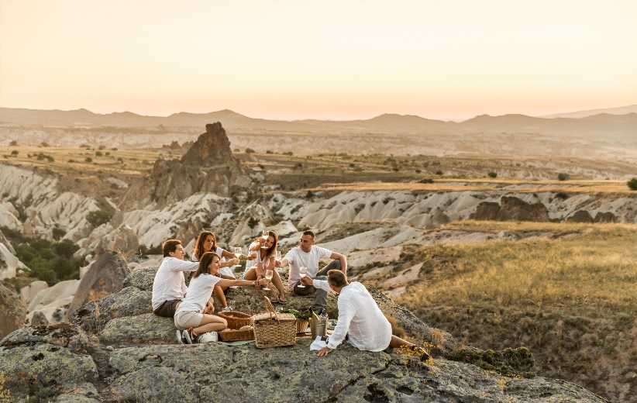
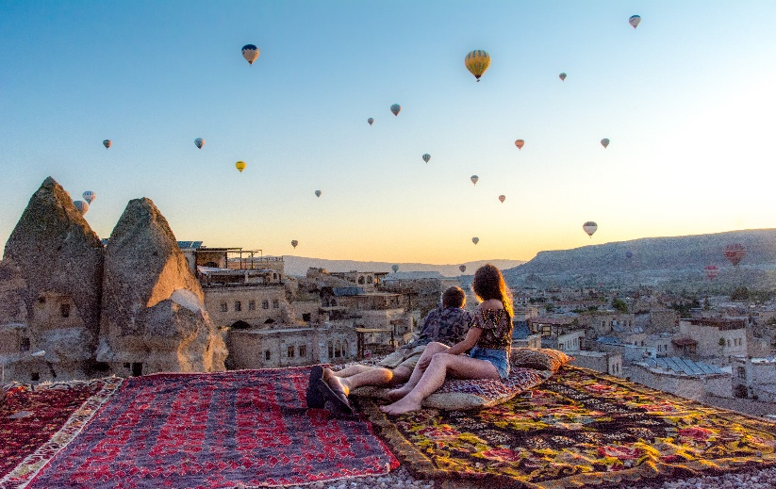

ค่ำ บริการอาหารค่ำ ณ ภัตตาคาร

ที่พัก Mustafa Hotel 4* หรือเทียบเท่า

วันที่ 2 คัปปาโดเกีย (โปรแกรมพิเศษนั่งบอลลูน) - เกอเรเม่ - ไคมักลี

โปรแกรมเสริมพิเศษ ไม่รวมอยู่ในค่าทัวร์
สำหรับท่านใดที่สนใจขึ้นบอลลูนชมความงามของเมืองคัปปาโดเกีย จะต้องออกจากโรงแรม เวลา 06.00 น. ชมความงดงามของเมืองคัปปาโดเกียในอีกมุมหนึ่งที่หาชมได้ยาก ใช้เวลาอยู่บอลลูนประมาณ 1 ชั่วโมง (ค่าขึ้นบอลลูนไม่ได้รวมอยู่ในค่าทัวร์ หากลูกค้าชำระเงินสดหน้างาน ราคา 230 USD ต่อ 1 ท่าน หรือหากชำระด้วยบัตรเครดิตหน้างาน ราคา 240 USD ต่อ 1 ท่าน) **ประกันภัยที่ทำจากเมืองไทย ไม่ครอบคลุมการขึ้นบอลลูน และเครื่องร่อนทุกประเภทกิจกรรมนี้ขึ้นอยู่กับดุลยพินิจของท่าน**

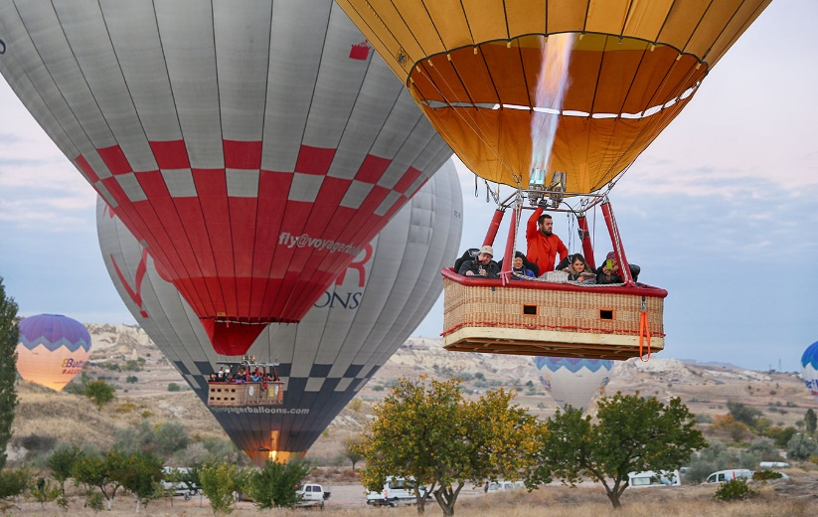
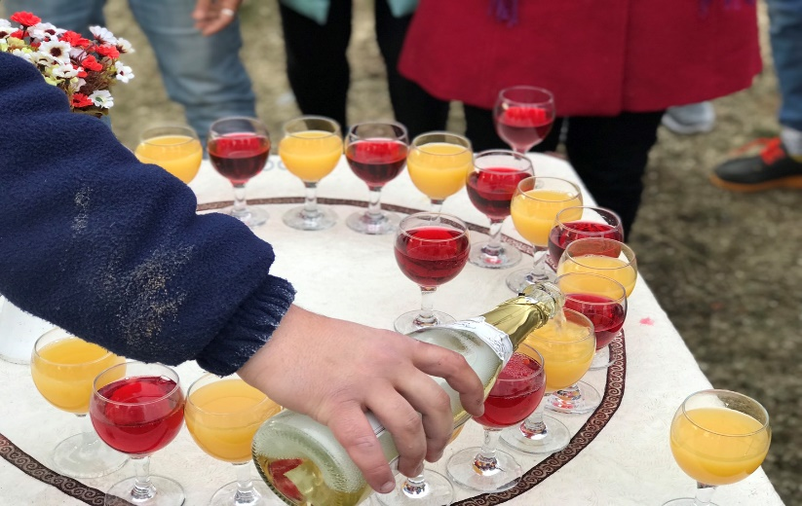

เช้า บริการอาหารเช้า ณ ห้องอาหารของโรงแรม
นำท่านเดินทางสู่ เมืองเกอเรเม่ Goreme นำท่านชม พิพิธภัณฑ์กลางแจ้งเมืองเกอเรเม่ Goreme Open Air Museum ที่เป็นศูนย์กลางของศาสนาคริสต์ในช่วง ค.ศ. ที่ 9 เกิดจากความคิดของชาวคริสต์ที่ต้องการเผยแพร่ศาสนา โดยการขุดถ้ำเป็นจำนวนมากเพื่อสร้างโบสถ์ และยังเป็นการป้องกันการรุกรานจากชนเผ่าลัทธิอื่นที่ไม่เห็นด้วยกับศาสนาคริสต์อีกด้วย อิสระเที่ยวชม และถ่ายรูปตามเหล่าอาคารบ้านเรือนของชาวเมืองคัปปาโดเกีย ที่เกิดจากการขุดเข้าไปในหินภูเขาไฟ และใช้เป็นที่อยู่อาศัย รวมถึงใช้เป็นศาสนสถานต่างๆ

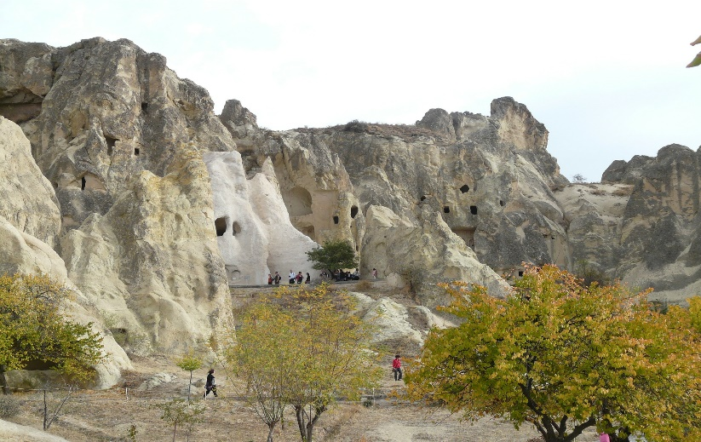
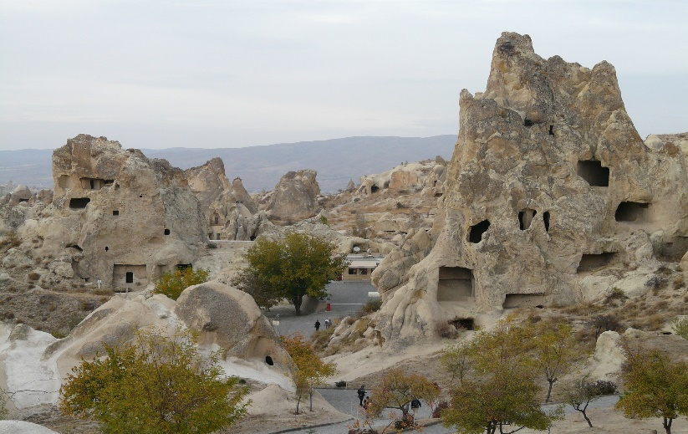

เที่ยง บริการอาหารกลางวัน ณ ภัตตาคาร
เมืองคัปปาโดเกียมี นครใต้ดิน Underground City อยู่หลายแห่ง เกิดจากการขุดเจาะพื้นดินลงไป เพื่อใช้เป็นที่หลบซ่อนของชาวเมืองจากการรุกรานของข้าศึกในสมัยทำสงคราม ซึ่งนครใต้ดินที่ขึ้นชื่อและมีนักท่องเที่ยวไปเยี่ยมเยียนเยอะที่สุด คงหนีไม่พ้น นครใต้ดิน เมืองไคมักลี Underground City Derinkuyu or Kaymakli ที่มีความลึกถึง 11 ชั้น (ลึกที่สุดที่ 85 เมตร) พร้อมทั้งยังมีระบบระบายอากาศ และมีสภาพวิถีชีวิตความเป็นอยู่ใต้ดินพร้อมสรรพ ซึ่งนครใต้ดินนับเป็นสิ่งมหัศจรรย์ที่สร้างจากฝีมือมนุษย์อย่างหนึ่งก็ว่าได้
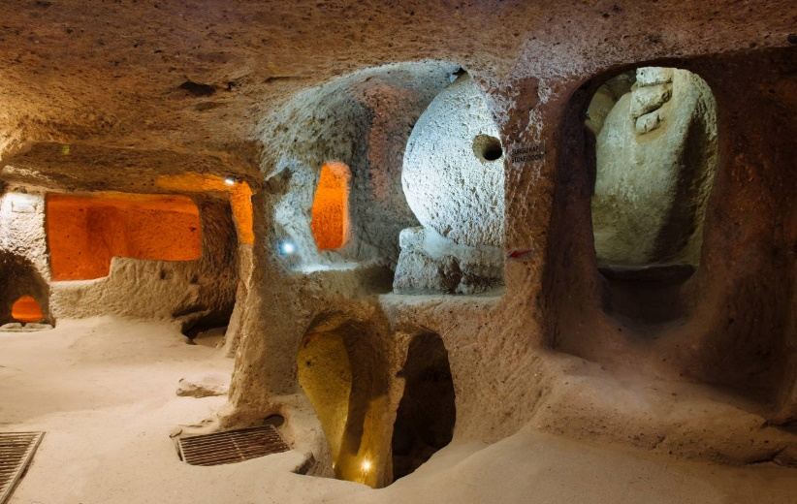
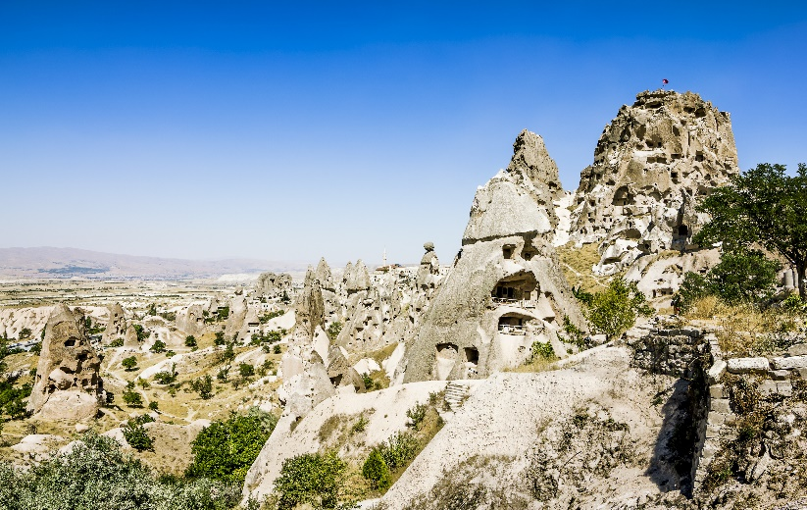

นำท่านเดินทางสู่ โรงงานทอพรม Carpet Factory และ โรงงานเซรามิค Pottery at Avanos Village สินค้าคุณภาพดี และขึ้นชื่อของประเทศตุรกี ให้เวลาท่านเลือกซื้อตามอัธยาศัย

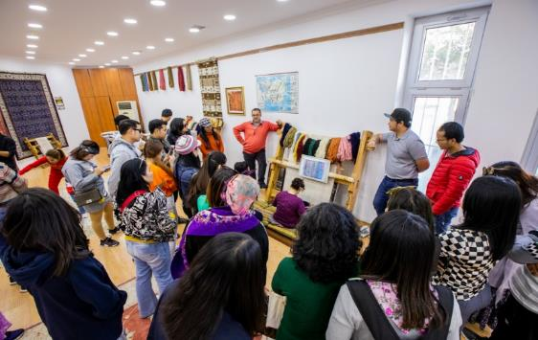
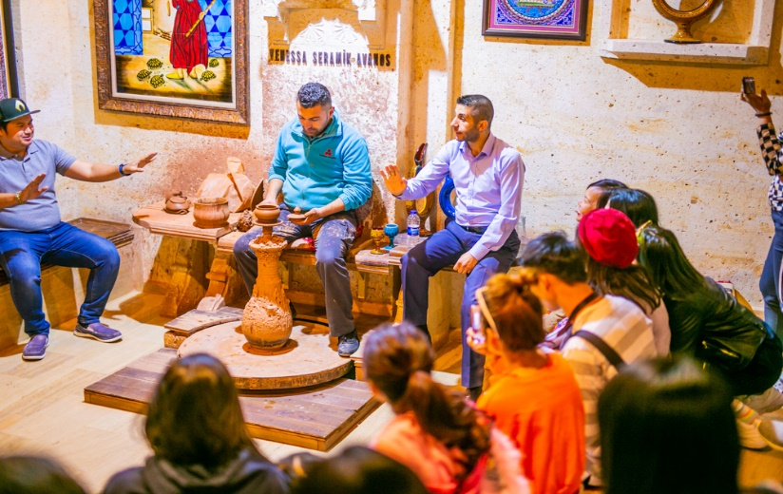

ค่ำ บริการอาหารค่ำ ณ ภัตตาคาร
**พิเศษ** นำท่านชมโชว์ระบำหน้าท้อง สไตล์พื้นเมือง ประเทศตุรกี

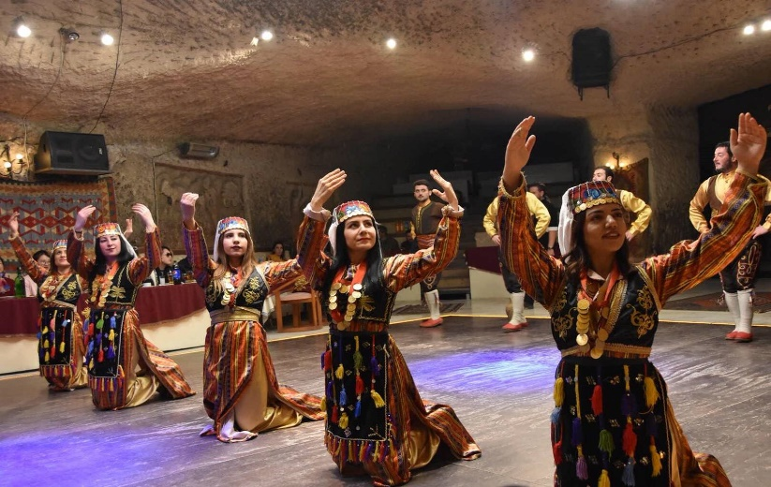
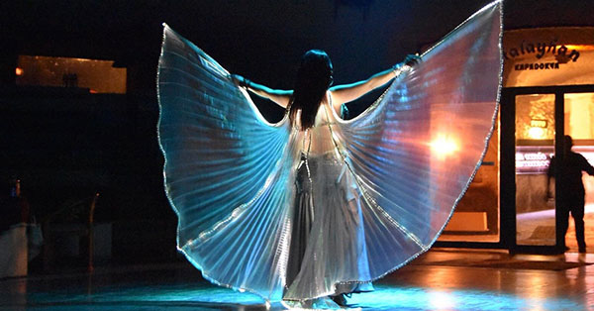

ที่พัก Mustafa Hotel 4* หรือเทียบเท่า

วันที่ 3 คอนย่า - ปามุคคาเล่

เช้า บริการอาหารเช้า ณ ห้องอาหารของโรงแรม
นําท่านเดินทางสู่ เมืองคอนย่า Konya อดีตเมืองหลวงของอาณาจักร เซลจูค ในช่วงปี ค.ศ. 1071 – 1308 รวมทั้งยังเป็นศูนย์กลางที่สําคัญของภูมิภาคแถบนี้ ท่านจะได้เพลิดเพลินกับ ทัศนียภาพที่งดงามตามธรรมชาติตลอดสองฝั่งทาง ของภูมิภาคตอนกลางของตุรกี ท่านจะได้ชมวิถีชีวิตตามชนบทและทัศนียภาพที่สวยงามของทุ่งหญ้าสลับกับภูเขา ระหว่างทางนําท่านแวะชม คาราวานสไรน์ Caravanserai ที่พักแรมและที่แลกเปลี่ยนสินค้าระหว่างทางของชาวเติร์กในสมัยออตโตมัน

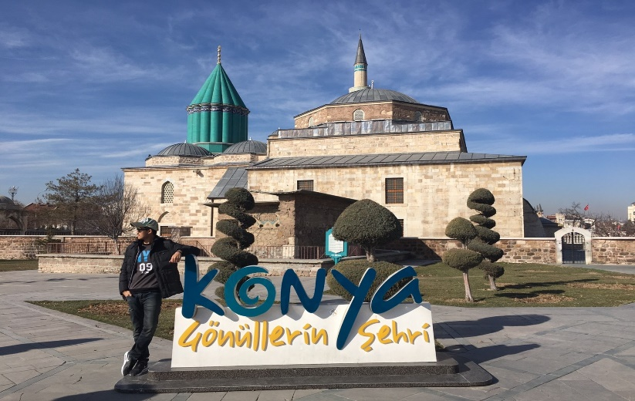
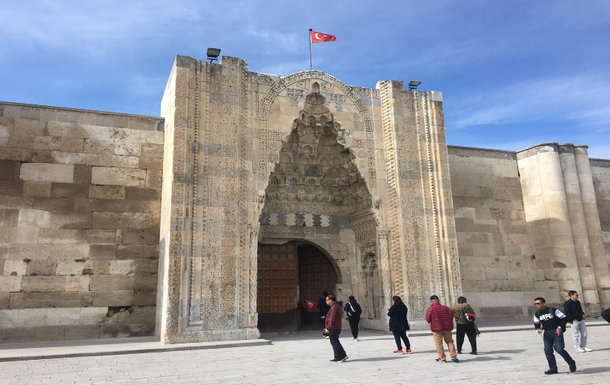

เที่ยง บริการอาหารกลางวัน ณ ภัตตาคาร
นําท่านเดินทางสู่ เมืองปามุคคาเล่ Pamukkale เมืองที่มีน้ำพุเกลือแร่ร้อนไหลทะลุขึ้นมาจากใต้ดินผ่านซากปรักหักพังของเมืองเก่าแก่สมัยกรีกก่อนที่ไหลลงสู่หน้าผาผลจากการไหลของน้ำพุเกลือแร่ร้อนนี้ได้ก่อให้เกิดทัศนียภาพของน้ำตกสีขาวเป็นชั้นๆ หลายชั้น และผลจากการแข็งตัวของแคลเซียมทำให้เกิดเป็นแก่งหินสีขาวราวหิมะขวางทางน้ำเป็นทางยาว ซึ่งมีความงดงามมาก เรียกปรากฎการณ์นี้ว่า ปราสาทปุยฝ้าย

ค่ำ บริการอาหารค่ำ ณ ภัตตาคาร

ที่พัก Tripolis Hotel 4* หรือเทียบเท่า

วันที่ 4 ปามุคคาเล่ - คูซาดาสึ - เอฟฟิซุส - อิชเมียร์

เช้า บริการอาหารเช้า ณ ห้องอาหารของโรงแรม
นำท่านชม ปราสาทปุยฝ้าย Cotton Castle เมืองแห่งน้ำพุเกลือแร่ร้อนที่ซึ่งในอดีตกาลชาวโรมันเชื่อว่า น้ำพุร้อนดังกล่าวรักษาโรคได้ นําท่านเดินทางสู่ เมืองคูซาดาสึ Kusadasi เป็นท่าเรือธรรมชาติที่ใช้มาตั้งแต่ก่อนคริสตกาล หลังจากที่ตกเป็นอาณาจักรออตโตมัน มหาเสนาดีโอคุซ เมห์เหม็ด พาชา ผู้เป็นวิเซียร์แห่งสุลต่านอาห์เหม็ดที่ 1 และสุสต่านออสมันที่ 2 ได้สร้างสุเหร่าคาไลชิและโรงอาบน้ำ ตลอดจนกำแพงเมืองที่พักสำหรับกองคาราวาน เพื่อให้คูซาดาสึเป็นเมืองท่าที่เหมาะในการทำการค้าระหว่างยุโรปและแอฟริกาใต้ และคูซาดาสึเพิ่งเป็นที่นิยมของนักท่องเที่ยวเมื่อปี ค.ศ. 1980 นําท่านแวะชม โรงงานเครื่องหนัง Leather Shop ซึ่งมีชื่อเสียงโด่งดังของประเทศตุรกี

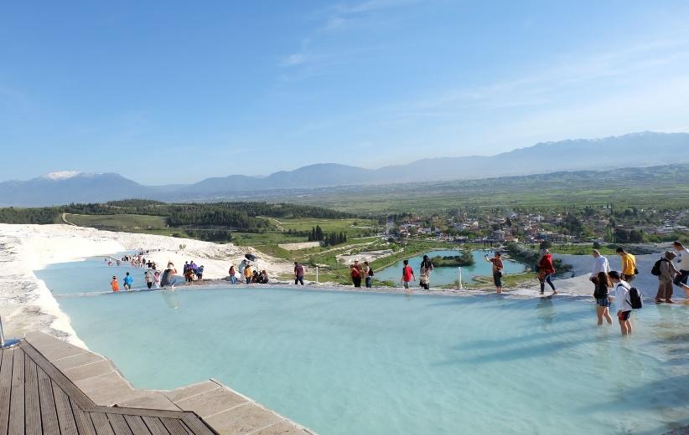
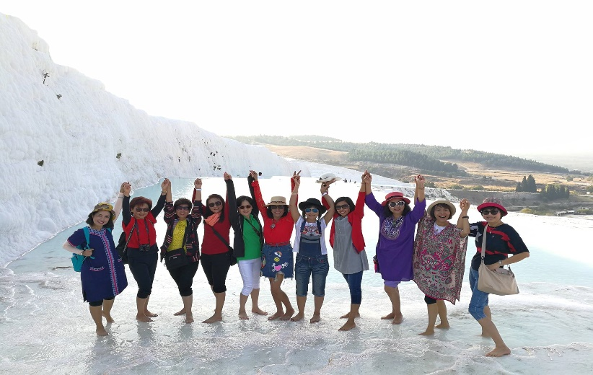

เที่ยง บริการอาหารกลางวัน ณ ภัตตาคาร
จากนั้นนําท่านเดินทางสู่ เมืองเอฟฟิซุส Ephesus เมืองโบราณที่มีการบำรุงรักษาไว้เป็นอย่างดีเมืองหนึ่งเคยเป็นที่อยู่ของชาวโยนกจากกรีก ซึ่งอพยพเข้ามาปักหลักสร้างเมือง ซึ่งรุ่งเรืองขึ้นในศตวรรษที่ 6 ก่อนคริสตกาล ต่อมาถูกรุกรานเข้ายึดครองโดยพวกเปอร์เซียและกษัตริย์อเล็กซานเดอร์มหาราชภายหลังเมื่อโรมันเข้าครอบครองก็ได้สถาปนาเอฟฟิซุส ขึ้นเป็นเมืองหลวงต่างจังหวัดของโรมัน นำท่านเดินบนถนนหินอ่อนผ่านใจกลางเมืองเก่าที่สองข้างทางเต็มไปด้วยซากสิ่งก่อสร้างเมื่อสมัย 2,000 ปีที่แล้ว ไม่ว่าจะเป็นโรงละครกลางแจ้งที่สามารถจุผู้ชมได้กว่า 30,000 คน ซึ่งยังคงใช้งานได้จนถึงปัจจุบันนี้ นำท่านชม ห้องอาบน้ำแบบโรมันโบราณ Roman Bath ที่ยังคงเหลือร่องรอยของห้องอบไอน้ำให้เห็นอยู่จนถึงทุกวันนี้ ห้องสมุดโบราณที่มีวิธีการเก็บรักษาหนังสือไว้ได้เป็นอย่างดีทุกสิ่งทุกอย่างล้วนเป็นศิลปะแบบ เฮเลนนิสติคที่มีความอ่อนหวานและฝีมือปราณีต จากนั้นนำท่านเข้าชม บ้านของพระแม่มารี House of Virgin Marry ซึ่งเชื่อกันว่าเป็นที่สุดท้ายที่พระแม่มารีอาศัยอยู่ และสิ้นพระชนม์ในบ้านหลังนี้ จากนั้นนำท่านเดินทางสู่ เมืองอิชเมียร์ Izmir

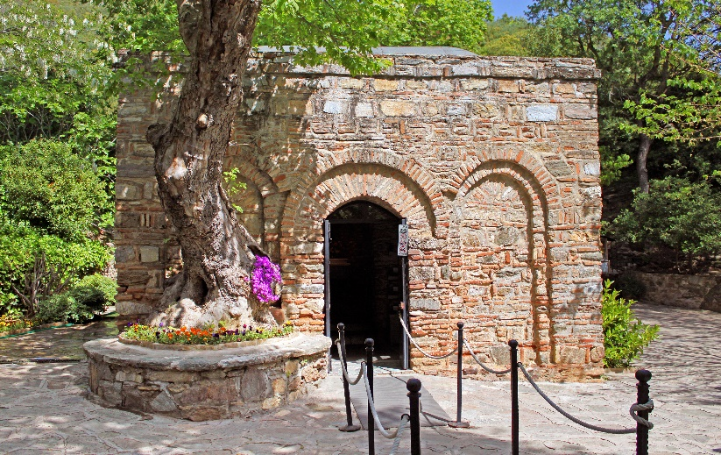
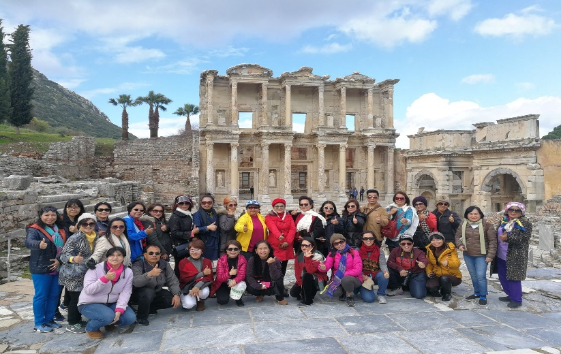

ค่ำ บริการอาหารค่ำ ณ ภัตตาคาร

ที่พัก Armis Hotel 4* หรือเทียบเท่า

วันที่ 5 ชานัคคาเล่ - ทรอย

เช้า บริการอาหารเช้า ณ ห้องอาหารของโรงแรม
นำท่านเดินทางสู่ เมืองชานัคคาเล่ Canakkale ซึ่งตั้งอยู่ริมทะเลมาร์มาร่าตัดกับทะเลอีเจียนซึ่งเป็นที่ตั้งกรุงทรอย

เที่ยง บริการอาหารกลางวัน ณ ภัตตาคาร
นำท่านเดินทางสู่ เมืองทรอย Troy Ancient Site เมืองที่มีชื่อเสียงมาแต่ในอดีต ถูกสร้างขึ้นมาประมาณ 4,000 ปีมาแล้ว ชม ม้าไม้จำลองแห่งเมืองทรอย Wooden Horse of Troy ซึ่งเปรียบเสมือนสัญลักษณ์อันชาญฉลาดด้านกลศึกของนักรบโบราณ โดยเป็นสาเหตุทำให้กรุงทรอยแตก และ สร้างขึ้นเพื่อดึงดูดนักท่องเที่ยวจากทั่วโลกที่หลงใหลในมหากาพย์อีเลียดได้เห็นด้วยตาของตนเองอีกด้วย

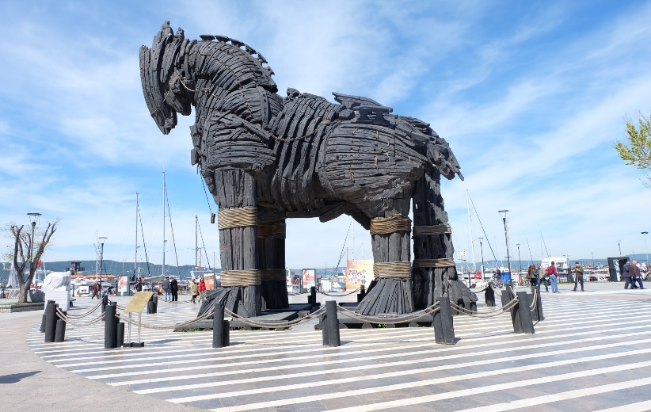
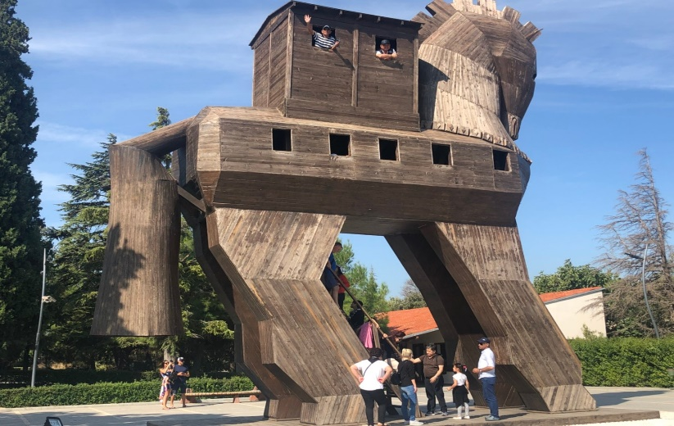

ค่ำ บริการอาหารค่ำ ณ ภัตตาคาร

ที่พัก Iris Hotel 4* หรือเทียบเท่า

วันที่ 6 อิสตันบูล

เช้า บริการอาหารเช้า ณ ห้องอาหารของโรงแรม
นำท่านเดินทางสู่ เมืองอิสตันบูล Istanbul เมืองที่มีความสำคัญที่สุดและเป็นเมืองที่มีประชากรหนาแน่นมากที่สุดในตุรกี เป็นเมืองที่ตั้งอยู่ริมช่องแคบบอสฟอรัส Bosphorus เดิมชื่อว่า คอนสแตนติโนเปิล ซึ่งเป็นอาณาจักรที่ยิ่งใหญ่ในประวัติศาสตร์ เป็นเมืองสำคัญของชนเผ่าจำนวนมากในบริเวณนั้น จึงส่งผลให้อิสตันบูลมีชื่อเรียกแตกต่างกันออกไป เช่น ไบแซนเทียม คอนสแตนติโนเปิ้ล เป็นต้น
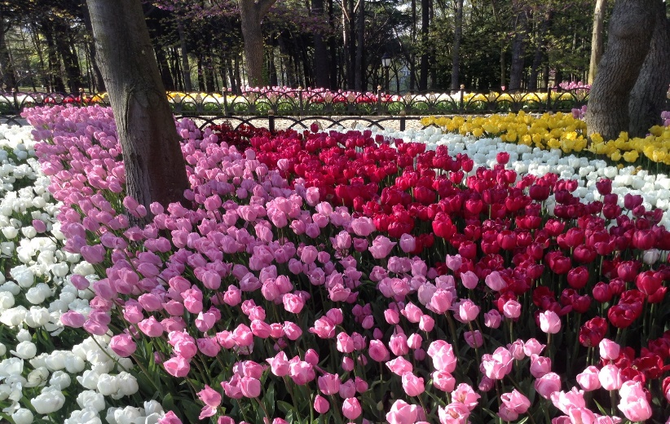
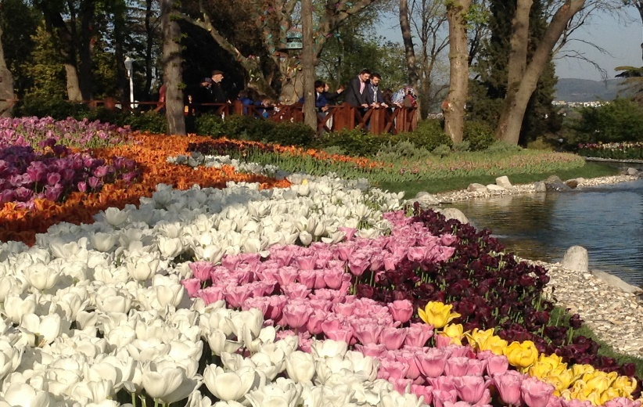
เที่ยง บริการอาหารกลางวัน ณ ภัตตาคาร
นำท่านเยี่ยมชม สุเหร่าเซนต์โซเฟีย Mosque of Hagia Sophia หรือชื่อในปัจจุบัน คือ พิพิธภัณฑ์ฮายาโซฟีอา หรือฮาเจียโซเฟีย Hagia Sophia Museum เดิมเคยเป็นโบสถ์ของคริสต์ศาสนา นิกายออร์โธดอกส์ ต่อมาถูกเปลี่ยนเป็นสุเหร่า และในปัจจุบันได้กลายมาเป็นพิพิธภัณฑ์ สุเหร่าเซนต์โซเฟียถือเป็นสิ่งก่อสร้างที่ยิ่งใหญ่ที่สุดแห่งหนึ่ง และมักถูกจัดให้อยู่ในรายการ 1 ใน 7 สิ่งมหัศจรรย์ของโลกยุคกลาง ซึ่งจุดเด่นอยู่ที่ยอดโดมขนาดมหึมากลางวิหาร และนับเป็นตัวอย่างที่ดีที่สุดของสถาปัตยกรรมแบบไบแซนไทน์ นำท่านชม สุเหร่าสีน้ำเงิน Blue Mosque สถานที่ศักดิ์สิทธิ์ทางศาสนาที่มีความสวยงามอีกแห่งหนึ่ง ซึ่งชื่อนี้ได้มาจากสีน้ำเงินของกระเบื้องเคลือบที่ใช้ปูตลอดแนวฝาผนังด้านใน ถูกสร้างขึ้นบนพื้นที่ซึ่งเคยเป็นวังของจักรพรรดิไบเซนไทน์ โดยสุลต่านอาห์เหม็ดที่ 1 ค.ศ. 1609 ใช้เวลาสร้างโดยรวมแล้ว 7 ปี

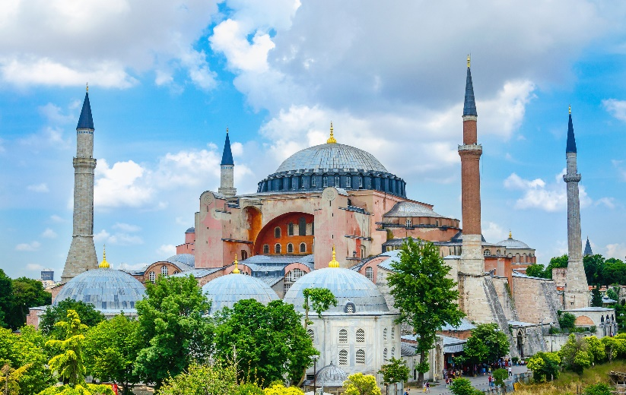
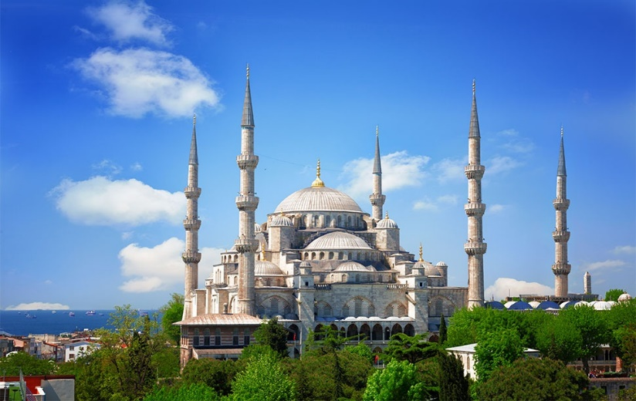

นำท่านเดินทางสู่ อุโมงค์เก็บน้ำเยเรบาทัน Yerebatan Sarnici สร้างในสมัยจักรพรรดิจัสติเนียนในปี ค.ศ. 532 เพื่อเป็นที่เก็บน้ำสำหรับใช้ในพระราชวัง สำรองไว้ใช้ยามอิสตันบูลถูกข้าศึกปิดล้อมเมือง กว้าง 65 เมตร ยาว 143 เมตร มีเสาค้ำหลังคา 336 ต้น แบ่งเป็น 12 แถว จุน้ำได้ทั้งหมด 80,000 ลูกบาศก์เมตร น้ำที่ได้ส่งผ่านท่อมาจากแหล่งน้ำที่อยู่ห่างออกไป 20 กิโลเมตร ใกล้กับทะเลดำ ที่มาของสถานที่แห่งนี้ชวนให้ขนลุกอยู่ไม่น้อย เสาคอลัมน์ หัวเสา และฐานเสานำมาจากซากหักพังของอาคารหลายแห่ง มีเสาทรงแปลกๆ อย่างเสาประดับรูปศีรษะเมดูซาที่กลับหัวลงและตะแคงข้าง รวมทั้งเสาหยาดน้ำตา ในยุคออตโตมัน

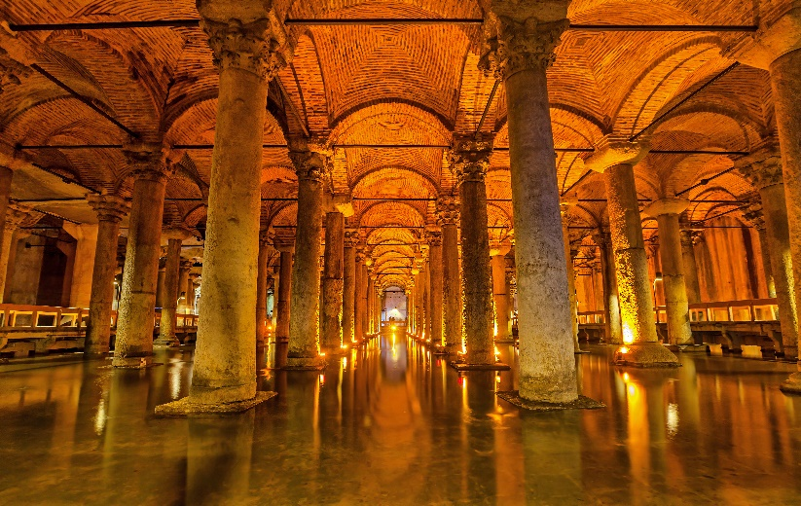
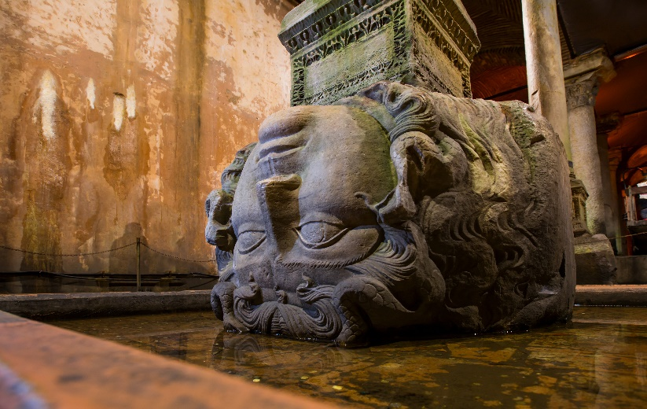

ค่ำ บริการอาหารค่ำ ณ ภัตตาคาร

ที่พัก Golden Way Hotel 4* หรือเทียบเท่า

วันที่ 7 อิสตันบูล

เช้า บริการอาหารเช้า ณ ห้องอาหารของโรงแรม
นำท่าน ล่องเรือชมช่องแคบบอสฟอรัส Bosphorus ซึ่งเป็นช่องแคบที่เชื่อมทะเลดำ The Black Sea เข้ากับทะเลมาร์มาร่า Sea of Marmara โดยมีความยาวประมาณ 32 กิโลเมตร ความกว้างเริ่มตั้งแต่ 500 เมตร จนถึง 3 กิโลเมตร ถือว่าช่องแคบนี้เป็นจุดพบกันของสุดขอบทวีปยุโรปและสุดขอบทวีปเอเชีย ซึ่งนอกจากความสวยงามแล้ว ช่องแคบบอสฟอรัสยังเป็นจุดยุทธศาสตร์ที่สำคัญยิ่งในการป้องกันประเทศตุรกีอีกด้วย ขณะที่ล่องเรือท่านจะได้เพลิดเพลินกับทิวทัศน์ข้างทางไม่ว่าจะเป็นพระราชวังโดลมาบาเชหรือบ้านเรือนสไตล์ยุโรปของบรรดาเศรษฐีทั้งหลาย ซึ่งล้วนแล้วแต่สวยงามตระการตาทั้งสิ้น นำท่านเดินทางสู่ พระราชวังโดลมาบาห์เช Dolmabahce สร้างโดยสุลต่านอับดุล เมซิด Abdul Mecit ในปี 2399 ใช้เวลาสร้างถึง 30 ปี สร้างด้วยหินอ่อน ศิลปะแบบตะวันออกผสมผสานกับตะวันตก ตัวอาคารยาวถึง 600 เมตร ตั้งอยู่ริมชายฝั่งทะเลมาร์มาราในช่องแคบบอสฟอรัสบนฝั่งทวีปยุโรป จุดเด่นของวังแห่งนี้คือมีการประดับตกแต่งด้วยความประณีตวิจิตรตระการตามีทั้งเฟอร์นิเจอร์ พรม โคมไฟ เครื่องแก้วเจียระใน และรูปเขียน รูปถ่ายต่างๆ ที่มีชื่อเสียงมาก ได้แก่ โคมไฟแชนเดอเลียร์ ของขวัญจากอังกฤษทำจากแก้วคริสทัลขนาดใหญ่ที่สุดในโลกหนักถึง 5000 กิโลกรัม ประดับดวงไฟ 750 ดวง พรมทอมือผืนเดียวที่ใหญ่ที่สุดในโลก เสาหินอ่อนบันไดทางขึ้นห้องโถงตรงราวทำด้วยไม้วอลนัต ลูกกรงราวบันไดทำด้วยแก้วคริสทัล พรมชั้นเลิศราคาแพงที่สุดในโลก ทอโดย Cinar ในตุรกี เครื่องแก้วเจียระไนจากโบฮีเมีย ดีที่สุดในโลกของสาธารณรัฐเช็ก หินอ่อนจากอียิปต์มาทำห้องอาบน้ำ เซาน่า ในรูปแบบที่เรียกว่า เตอร์กิชบาธ ที่น่าสังเกตคือมีนาฬิกาวางประดับไว้มากมาย ทุกเรือนจะชี้บอกเวลา 09.06 น. อ้นเป็นเวลาที่ประธานาธิบดีมุสตาฟา เคมาล หรืออตาเติร์กถึงแก่อสัญกรรมในวันที่ 10 พฤศจิกายน 2484 แลมีรูปภาพเหมือนของสุลต่านหลายพระองค์ที่น่าสนใจคือ รูปสุลต่านอับดุล อาซิส ผู้มีรูปร่างใหญ่มาก สูง 195 เซนติเมตร มีน้ำหนัก 200 กิโลกรัม โปรดกีฬามวยปล้ำ ขี่ม้า ยิ่งธนู เป็นสุลต่านองค์แรกที่เสด็จเยือนต่างประเทศ เช่นอียิปต์ ฝรั่งเศส อังกฤษ เบลเยี่ยม เยอรมนี ออสเตรีย และฮังการี ที่น่าทึ่งและประหลาดใจก็คือ ทุกๆ อย่างในพระราชวังเป็นของดั้งเดิม มิได้ถูกขโมยหรือทำลายเสียหาย การเข้าชมภายในพระราชวังก็ต้องเข้าชมเป็นคณะเป็นรอบๆ มีเวลา มีมัคคุเทศก์ของวังนำชมทีละห้องที่ละอาคาร มีเจ้าหน้าที่คอยควบคุมอยู่ท้ายคณะ คอยดูแลไม่ให้แตกแถวไม่ให้อยู่ห้องใดห้องหนึ่งนานเกินไป ไม่ให้จับต้องสิ่งของต่างๆและต้องสวมถุงพลาสติกคลุมรองเท้าทุกคน เพื่อป้องกันไม่ให้พื้นปาร์เกต์อันสวยงามต้องสึกหรอ รวมทั้งพื้นพรมอันล้ำค่าเสียหาย พระราชวังเปิดทุกวัน 09.30-16.00 หยุดวันจันทร์และพฤหัสบดี นอกจากนี้ยังมีประตูทางเข้า หอนาฬิกา สวนริมทะเล อุทยาน นาฬิกา ดอกไม้ น้ำพุ สระน้ำ รูปปั้น รูปสลักต่างๆ วางประดับไว้อย่างลงตัว น่าชื่นชมในรสนิยมของสุลต่านแห่งออตโตมันเป็นอย่างยิ่ง

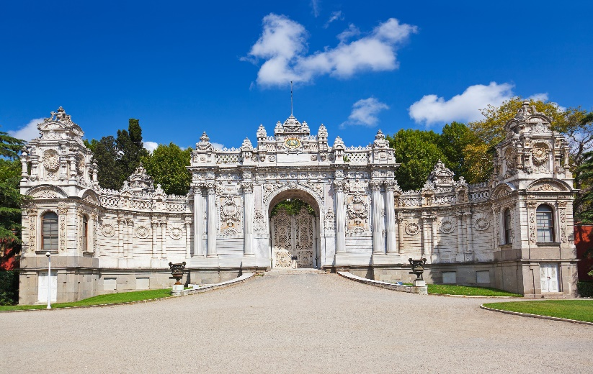
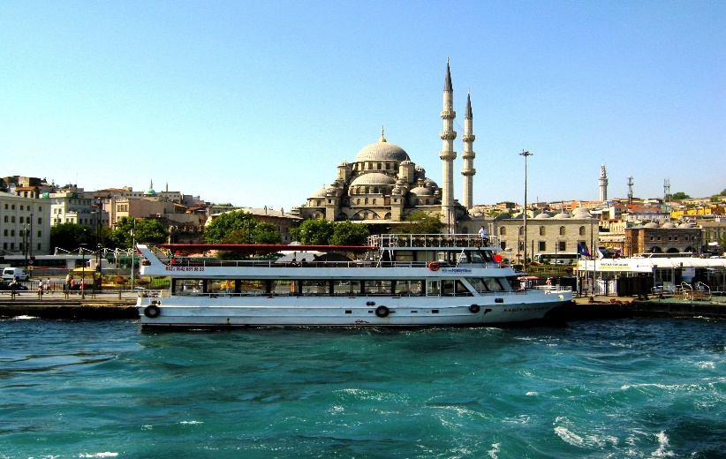

เที่ยง บริการอาหารกลางวัน ณ ภัตตาคาร
นำท่านเดินทางสู่ ย่านช้อปปิ้ง Candy Shop และ ตลาดสไปซ์ Spice Market หรือตลาดเครื่องเทศ ท่านสามารถเลือกซื้อของฝากคุณภาพดีได้ในราคาย่อมเยาไม่ว่าจะเป็นเครื่องประดับ ชา กาแฟ ผลไม้อบแห้ง หรือเตอกิสดีไลท์ สินค้าอันเลื่องชื่อของตุรกีซึ่งมีให้เลือกซื้อมากมาย ได้เวลาอันสมควรนำท่านเดินทางสู่ ท่าอากาศยาน อิสตันบูล
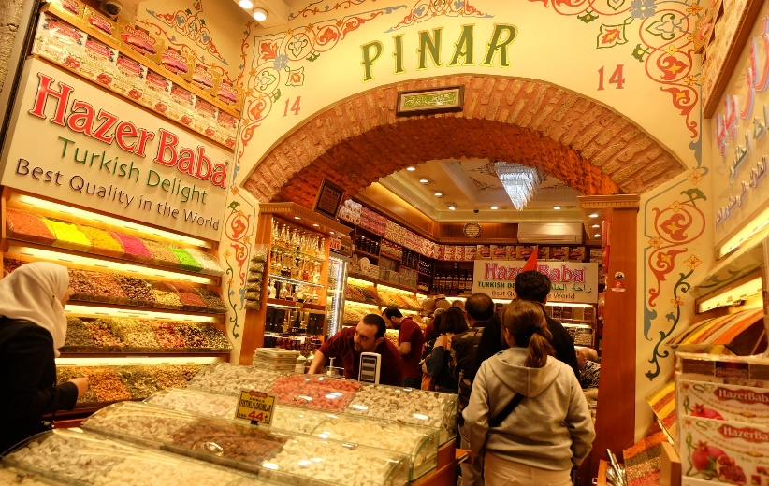
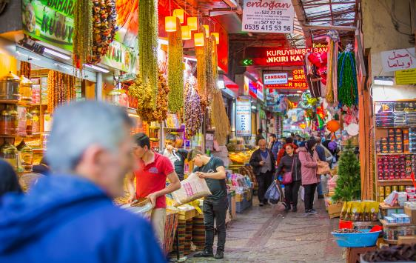

17:55 น. ออกเดินทางกลับสู่ ประเทศไทย โดยสายการบิน Turkish Airlines เที่ยวบินที่ TK58

วันที่ 8 สมุทรปราการ (ท่าอากาศยาน สุวรรณภูมิ)

07:30 น. เดินทางถึง ท่าอากาศยาน สุวรรณภูมิ โดยสวัสดิภาพพร้อมด้วยความประทับใจ

อัตราค่าบริการ

วันเดินทาง | หมายเหตุ | ราคาทัวร์ (บาท / ท่าน) พักห้องละ 2 ท่าน
 |  | ผู้ใหญ่ | เด็กไม่เกิน 12 ปี พักกับผู้ใหญ่  (มีเตียง) | เด็กไม่เกิน 12 ปี พักกับผู้ใหญ่  (ไม่มีเตียง) | พักเดี่ยว | วีซ่า  -
เดือน เมษายน
08 เม.ย. 63 - 15 เม.ย. 63 | * วันสงกรานต์  TK2020 | 35,999 | 35,999 | 34,999 | 6,900 | -
19 เม.ย. 63 - 26 เม.ย. 63 |  | 33,999 | 33,999 | 32,999 | 6,900 | -
24 เม.ย. 63 - 01 พ.ค. 63 | * วันแรงงาน | 34,999 | 34,999 | 33,999 | 6,900 | -

ข้อแนะนำก่อนการเดินทาง
- กรณีที่ท่านต้องออกตั๋วเครื่องบินภายในประเทศ กรุณาจองตั๋วที่สามารถเลื่อนเวลา และวันเดินทางได้ เพราะจะมีบางกรณีที่สายการบินอาจมีการปรับเปลี่ยนวันเวลาบิน มิฉะนั้นทางบริษัทจะไม่รับผิดชอบใดๆ ทั้งสิ้น
- กรณีที่ท่านเป็นอิสลาม หรือแพ้อาหารเนื้อสัตว์บางประเภท ให้ท่านโปรดระบุมาให้ชัดเจน
- กรุณาส่งรายชื่อผู้เดินทาง สำเนาหน้าพาสปอร์ต ให้กับเจ้าหน้าที่หลังจากที่ได้ชำระค่ามัดจำทัวร์ หรือค่าทัวร์ส่วนที่เหลือ กรณีที่ท่านเดินทางเป็นครอบครัวหลายท่าน กรุณาแจ้งรายชื่อคู่นอนกับเจ้าหน้าที่ให้ทราบ
- กรณีที่ออกตั๋วเครื่องบินแล้วสะกดชื่อ-นามสกุลผิด ทางบริษัทจะไม่รับผิดชอบหากท่านไม่ดำเนินการส่งสำเนาหน้าพาสปอร์ตให้ทางบริษัทในการออกตั๋วเครื่องบิน
- กรณีเปลี่ยนชื่อผู้เดินทางจะต้องมีการแจ้งล่วงหน้าก่อนออกเดินทางตามข้อตกลง มิฉะนั้นถ้าแจ้งหลังจากเจ้าหน้าที่ออกเอกสารทุกอย่างเรียบร้อยแล้ว จะต้องชำระค่าใช้จ่ายเพิ่มเติมในส่วนนี้
- หลังจากที่ท่านได้ชำระค่ามัดจำ และค่าทัวร์ส่วนที่เหลือเรียบร้อยแล้ว ภายใน 3-7 วัน ก่อนการเดินทาง ทางบริษัทจะจัดส่งใบนัดหมายเตรียมตัวการเดินทางให้ท่านทางอีเมล์ หรือแฟกซ์ที่ท่านได้ระบุไว้
- ราคาทัวร์ใช้ตั๋วเครื่องบินแบบกรุ๊ป ไม่สามารถเลื่อนวันเดินทางได้จะต้องเดินทางไป-กลับตามวันเดินทางที่ระบุเท่านั้น
- ทางบริษัทไม่มีนโยบายในการจัดคู่นอนให้แก่ลูกค้าที่ไม่รู้จักกัน กรณีที่ท่านเดินทาง 1 ท่าน จะต้องจ่ายค่าพักเดี่ยวเพิ่มตามราคาที่ระบุไว้ในรายการทัวร์เท่านั้น
- PASSPORT ต้องมีอายุการใช้ไม่น้อยกว่า 6 เดือน ก่อนหมดอายุ นับจากวันเดินทาง ไป-กลับ
- ลูกค้าที่เดินทาง 3 ท่าน อาจมีค่าใช้จ่ายเพิ่มเติม (พักเดี่ยว) ขึ้นอยู่กับมาตราฐานโรงแรม ส่วนห้อง TRP จะไม่มีในบางประเทศ ยกเว้น เด็ก Infant-12 ปี
- การให้ทิปเป็นธรรมเนียมปฏิบัติสำหรับนักท่องเที่ยวเดินทางไปต่างประเทศ จะต้องมีการเรียกเก็บเพื่อเป็นสินน้ำใจกับผู้ให้บริการในส่วนต่างๆ จึงรบกวนทุกท่านเตรียมค่าใช้จ่ายส่วนนี้เพื่อมอบให้หัวหน้าทัวร์ระหว่างการเดินทาง

อัตราค่าบริการนี้รวม
- ค่าตั๋วเครื่องบินระหว่างประเทศ ไป – กลับพร้อมคณะ สายการบิน Turkish Airlines
- ตั๋วเครื่องบินภายในประเทศ ตุรกี 1 ขา สายการบิน Turkish Airlines
- ค่าที่พัก โรงแรมระดับมาตราฐานหรือเทียบเท่า 4 ดาว สำหรับพักห้องละ 2 ท่าน (ในกรณีมีงานเทรดแฟร์ การแข่งขันกีฬา หรือกิจกรรมอื่นๆ ทางบริษัทขอสงวนสิทธิ์ในการย้ายพักในเมืองใกล้เคียงแทน อาจจะมีการปรับเปลี่ยนโปรแกรมตามความเหมาะสม)
- ค่าอาหารครบทุกมื้อ ตามที่ระบุในรายการ ทางบริษัทจึงขอสงวนสิทธิ์นการเปลี่ยนแปลง
- ค่ารถรับ-ส่งสนามบิน และตลอดรายการทัวร์
- ค่าอัตราเข้าชมสถานที่ต่างๆ ที่ระบุไว้ในรายการ
- ค่าประกันภัยอุบัติเหตุระหว่างการเดินทางในวงเงิน ท่านละ 2,000,000 บาท (เงื่อนไขตามกรมธรรม์)
หมายเหตุ **ในกรณีลูกค้าท่านใดสนใจ ซื้อประกันการเดินทางเพื่อให้ครอบคลุมในเรื่องสุขภาพ ท่านสามารถสอบถามรายละเอียดเพิ่มเติมได้ที่เจ้าหน้าของบริษัท** อัตราเบี้ยประกันเริ่มต้น 390 บาท ขึ้นอยู่ระยะเวลาการเดินทาง
- ค่ารถปรับอากาศนำเที่ยวตามรายการที่ระบุ พร้อมพนักงานขับรถที่ชำนาญทาง (ไม่รวมทิปพนักงานขับรถ)

อัตราค่าบริการนี้ไม่รวม
- ค่าบริการ และค่าใช้จ่ายส่วนตัวที่ไม่ได้ระบุในรายการ
- ค่าทิปมัคคุเทศก์ไทย ค่าทิปมัคคุเทศก์ท้องถิ่น และพนักงานขับรถตามธรรมเนียมคือ 80 USD /ท่าน ตลอดทริปการเดินทาง
- ค่าน้ำหนักกระเป๋าเดินทางในกรณีที่เกินกว่าสายการบินกำหนด ฉะนั้นกระเป๋าจะต้องไม่เกณฑ์น้ำหนักดังนี้ กระเป๋าโหลดใต้เครื่องบินจำนวนไม่เกินท่านละ 1 ใบ ใบละไม่เกิน 20 กิโลกรัม และกรณีถือขึ้นเครื่องได้ไม่เกิน 7 กิโลกรัม
- ค่าธรรมเนียมหนังสือเดินทาง อาหารที่สั่งเพิ่ม ค่าโทรศัพท์ ค่าซักรีด ฯลฯ
- ค่าอาหารที่ไม่ได้ระบุไว้ในรายการ และสำหรับราคานี้ทางบริษัทจะไม่รวมค่าภาษีท่องเที่ยวหากมีการเก็บเพิ่ม
- ค่าทำใบอนุญาตกลับเข้าประเทศของคนต่างชาติ หรือคนต่างด้าว
- ค่าภาษีมูลค่าเพิ่ม 7%, ค่าภาษีหัก ณ ที่จ่าย 3%
- ค่าน้ำหนักกระเป๋าสัมภาระ ที่หนักเกินสายการบินกำหนด
- ค่ายกกระเป๋าเดินทางใบใหญ่ในโรงแรมท่านละ 1 ใบ
- ค่าวีซ่าสำหรับพาสปอร์ต ต่างด้าว กรุณาเตรียมเอกสารคือ 1. พาสปอร์ต 2. ใบประจำตัวคนต่างด้าว 3. ใบสำคัญถิ่นที่อยู่ 4. สำเนาทะเบียนบ้าน (ถ้ามี) 5. สมุดบัญชีเงินฝาก (ถ้ามี) 6. รูปถ่ายสี 2 นิ้ว 2 รูป ทางบริษัทจะเป็นผู้ดำเนินการยื่นวีซ่าให้ท่าน โดยชำระค่าบริการต่างหาก (สำหรับหนังสือเดินทางต่างด้าว เจ้าของหนังสือเดินทางต้องทำเรื่องแจ้งเข้า-ออกด้วยตนเองก่อนจะยื่นวีซ่า)

อัตราค่าบริการ

เอกสารในการเดินทาง ☒ พาสปอร์ต ☐ วีซ่า

หมายเหตุ

- บริษัทขอสงวนสิทธิ์ยกเลิกการเดินทางก่อนล่วงหน้า ในกรณีที่ไม่สามารถทำกรุ๊ปได้อย่างน้อย 15 ท่าน ซึ่งในกรณีนี้ ทางบริษัทยินดีคืนเงินให้ทั้งหมดโดยหักค่าธรรมเนียมวีซ่า (ถ้ามี) หรือจัดหาคณะทัวร์อื่นให้ ถ้าต้องการ
- บริษัทขอสงวนสิทธิ์ที่จะเปลี่ยนแปลงรายละเอียดบางประการในทัวร์นี้ เมื่อเกิดเหตุจำเป็นสุดวิสัยจนไม่อาจแก้ไขได้ และจะไม่รับผิดชอบใดๆ ในกรณีที่สูญหาย สูญเสียหรือได้รับบาดเจ็บที่นอกเหนือความรับผิดชอบของหัวหน้าทัวร์ และเหตุสุดวิสัยบางประการเช่น การนัดหยุดงาน ภัยธรรมชาติ การจลาจลต่างๆ
- รายการนี้เป็นเพียงข้อเสนอที่ต้องได้รับการยืนยันจากบริษัทอีกครั้งหนึ่ง หลังจากได้สำรองที่นั่งบนเครื่อง และโรงแรมที่พักในต่างประเทศเป็นที่เรียบร้อย แต่อย่างไรก็ตามรายการนี้อาจเปลี่ยนแปลงได้ตามความเหมาะสมเนื่องจากความล่าช้าของสายการบิน โรงแรมที่พักในต่างประเทศ เหตุการณ์ทางการเมืองและภัยธรรมชาติฯลฯ โดยบริษัทจะคำนึงถึงความสะดวกของผู้เดินทางเป็นสำคัญ และบริษัทจะไม่รับผิดชอบในกรณีที่กองตรวจคนเข้าเมืองห้ามผู้เดินทางเนื่องจากมีสิ่งผิดกฎหมายหรือสิ่งของห้ามนำเข้าประเทศ หรือเอกสารเดินทางไม่ถูกต้อง หรือความประพฤติส่อไปในทางเสื่อมเสีย หรือด้วยเหตุผลใดๆ ก็ตามที่กองตรวจคนเข้าเมืองพิจารณาแล้ว ทางบริษัทไม่อาจคืนเงินให้ท่านได้ไม่ว่าทั้งหมดหรือบางส่วน ทางบริษัทจะไม่รับผิดชอบในกรณีที่สถานทูตงดออกวีซ่า อันสืบเนื่องมาจากผู้โดยสารเอง รวมทั้งบริษัทจะไม่รับผิดชอบในกรณีที่กองตรวจคนเข้าเมืองประเทศไทยงดออกเอกสารเข้าเมืองให้กับชาวต่างชาติ หรือคนต่างด้าวที่พำพักอยู่ในประเทศไทย
- มัคคุเทศก์ พนักงาน และตัวแทนของบริษัทไม่มีสิทธิ์ในการให้คำสัญญาใดๆ ทั้งสิ้นแทนบริษัท นอกจากมีเอกสารลงนามโดยผู้มีอำนาจของบริษัทกำกับเท่านั้น
- เมื่อท่านได้ชำระเงินมัดจำ หรือทั้งหมดไม่ว่าจะเป็นการชำระผ่านตัวแทนของบริษัท หรือชำระโดยตรงกับทางทางบริษัทจะถือว่าท่านรับทราบ และยอมรับในเงื่อนไขต่างๆ ของบริษัทที่ได้ระบุไว้โดยทั้งหมด

เงื่อนไขการจอง / การยกเลิก

การจอง หรือสำรองที่นั่ง
- กรุณาจองล่วงหน้าก่อนการเดินทางพร้อมชำระมัดจำ งวดแรก 20,000 บาท
- ส่วนที่เหลือชำระทันทีก่อนการเดินทางไม่น้อยกว่า 30 วัน มิฉะนั้นจะถือว่าท่านยกเลิกการเดินทาง

การยกเลิก
- แจ้งล่วงหน้าไม่น้อยกว่า 60 วัน ก่อนการเดินทาง คืนเงินมัดจำทั้งหมด
- แจ้งล่วงหน้า 45 – 59 วัน ก่อนการเดินทาง หักค่ามัดจำท่านละ 5,000 บาท
- แจ้งล่วงหน้า 31 – 44 วัน ก่อนการเดินทาง หักค่ามัดจำท่านละ 10,000 บาท
- แจ้งล่วงหน้า 21 – 30 วัน ก่อนการเดินทาง หักค่ามัดจำท่านละ 50% ของราคาทัวร์
- แจ้งล่วงหน้า 1 – 20 วัน ก่อนการเดินทาง หักค่าดำเนินการต่างๆ รวม 100% ของราคาทัวร์
- ยกเลิกการเดินทาง ในวันเดินทาง, ถูกปฎิเสธการเข้าเมือง จะไม่มีการคืนเงินทั้งหมด
- กรณีเจ็บป่วย จนไม่สามารถเดินทางได้ ทางบริษัทฯ ขอสงวนสิทธิ์ที่จะไม่รับผิดชอบต่อค่าใช้จ่ายใดๆ
- บริษัทฯ ขอสงวนสิทธิ์ที่จะไม่รับผิดชอบต่อค่าใช้จ่ายใดๆ ในกรณีที่เกิดเหตุสุดวิสัย เช่น การยกเลิกหรือล่าช้าของสายการบิน, อุบัติเหตุ, ภัยธรรมชาติ, การนัดหยุดงาน, การจลาจล หรือสิ่งของสูญหายตามสถานที่ต่างๆ ที่เกิดขึ้นเหนือการควบคุมของบริษัท

ใบจองทัวร์ ตุรกี

ชื่อ – นามสกุลผู้จอง *:
จำนวนผู้เดินทาง *: ท่าน
โทรศัพท์ที่ติดต่อสะดวก *: เบอร์โทรศัพท์: เบอร์แฟกซ์:
เบอร์มือถือ:
E-mail *:
จำนวนวัน *: วัน คืน
เดินทางโดยสายการบิน:
วันเดินทาง *:

รายชื่อผู้เดินทาง (กรณีเดินทางไปต่างประเทศระบุเป็นภาษาอังกฤษ ให้ตรงกับหน้าหนังสือเดินทาง):
- ชื่อ – นามสกุล:
เลขที่พาสปอร์ต: สะสมไมล์ (ถ้ามี)
- ชื่อ – นามสกุล:
เลขที่พาสปอร์ต: สะสมไมล์ (ถ้ามี)
- ชื่อ – นามสกุล:
เลขที่พาสปอร์ต: สะสมไมล์ (ถ้ามี)
- ชื่อ – นามสกุล:
เลขที่พาสปอร์ต: สะสมไมล์ (ถ้ามี)
- ชื่อ – นามสกุล:
เลขที่พาสปอร์ต: สะสมไมล์ (ถ้ามี)

ห้องพัก 1 ท่าน: ห้อง ห้องพัก 2 ท่าน: ห้อง

เตียงเสริม: ห้อง เด็กพักกับผู้ใหญ่: ห้อง
อาหาร: ☐ ไม่ทานเนื้อวัว ☐ ไม่ทานเนื้อหมู ☐ ไม่ทานสัตว์ปีก ☐ ทานมังสาวิรัต

ข้อมูลเพิ่มเติม:

